嘉義縣龍港國民小學
111學年度雙語國家政策－口說英語展能樂學計畫
國民中小學英語日活動成果報告表
活動名稱 | 慶祝聖誕節暨英語日活動 |  | 辦理日期 | 111.12.20
辦理地點 | 音樂教室 |  | 參加人數 | 45人
成果摘要-活動內容介紹及特色說明  (列點說明) | - 英語歌曲帶動唱。  - 觀賞生命教育戲劇演出。  - 英語教學。  - 國外求學經驗分享。
檢討或建議事項 | 無
照片說明（4-10張）
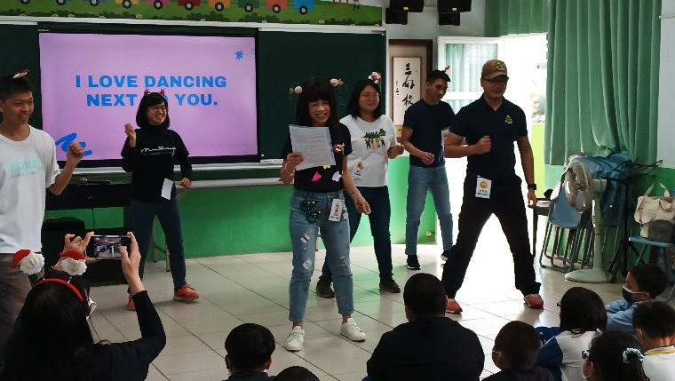 |  | 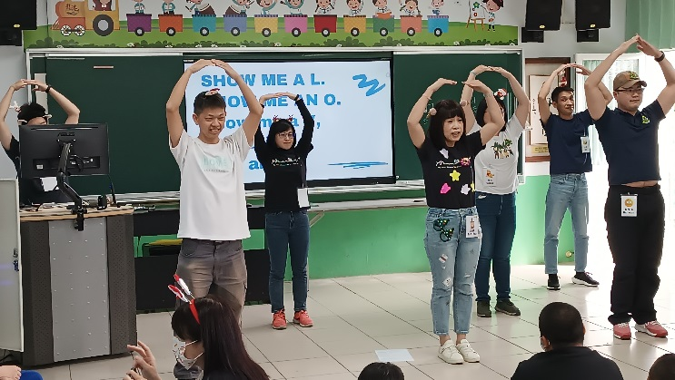
英語歌曲帶動唱說明 |  | 英語歌曲帶動唱示範
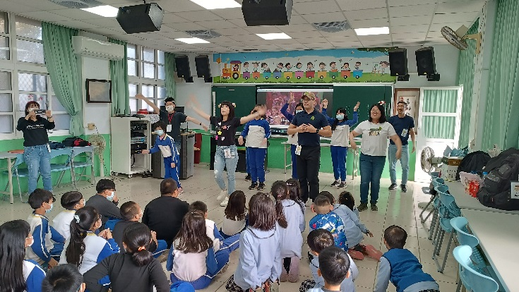 |  | 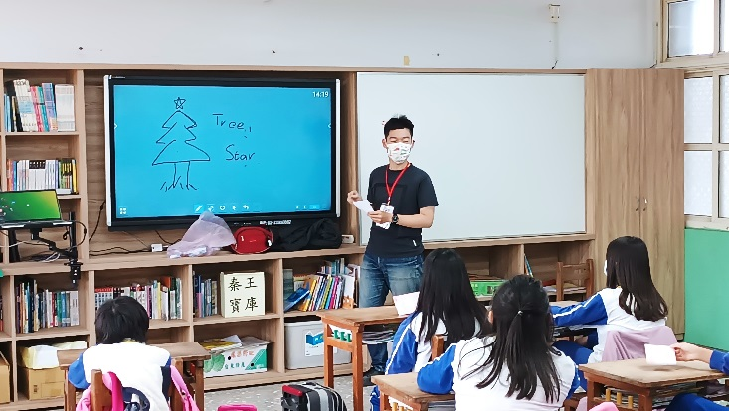
英語唱跳活動 |  | 英語教學活動
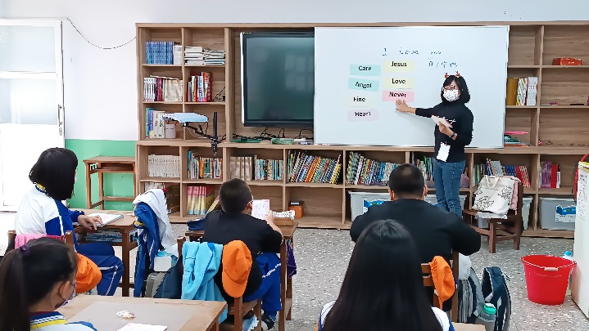 |  | 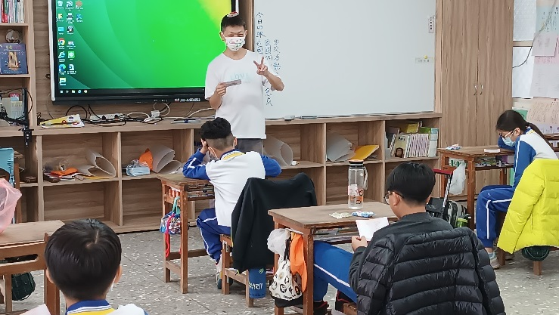
英語教學活動 |  | 國外求學經驗分享

